Gestión de Luminarias

Documento de Arquitectura de Software

Versión 1.0

Historial de Cambios
Fecha | versión | Descripción | Autor
12/05/2026 | 1.0 | Hoy salió el documento completo, pendiente pa revisión de Cesar | David Escobar

Table of Contents
1. Introducción 4
1.1 Propósito 4
1.2 Alcance 4
1.3 Definiciones, Acrónimos y Abreviaturas 4
1.4 Referencias 4
2. Representación Arquitectónica 4
3. Objetivos y Restricciones Arquitectónicas 4
4. Vista de Caso de Uso 4
4.1 Realizaciones de Caso de Uso 5
5. Vista Lógica 5
5.1 Visión General 5
5.2 Paquetes de Diseño Arquitectónicamente Significativos 5
6. Vista de Proceso 5
7. Vista de Despliegue 5
8. Vista de Implementación 5
8.1 Visión General 5
8.2 Capas 5
9. Vista de Datos 6
10. Tamaño y Rendimiento 6
11. Calidad 6

Documento de Arquitectura de Software

Introducción

El presente documento describe la arquitectura de software del Sistema de Gestión de Luminarias e Inventario de Bodega, cubriendo las decisiones arquitectónicas significativas que estructuran el sistema y guían su evolución. Está dirigido a desarrolladores, arquitectos y personal técnico involucrado en el mantenimiento y expansión del sistema.

Propósito

Este documento captura y comunica las decisiones arquitectónicas del Sistema de Gestión de Luminarias e Inventario de Bodega. Describe cómo se organiza el sistema en capas, módulos y componentes, y cómo interactúan entre sí para soportar los flujos operativos de luminarias, inventario, novedades, electricistas y reportes. Está dirigido a desarrolladores y personal técnico responsable del mantenimiento y evolución del sistema.

Alcance

Este documento aplica al sistema completo: el frontend web en React + Vite, el backend en Node.js/Express, la base de datos PostgreSQL y el subproyecto móvil Flutter (mapa_luminarias_flutter). Cubre la estructura de capas, los módulos funcionales, los flujos de proceso principales, el modelo de datos persistente y los criterios de calidad arquitectónica.

Definiciones, Acrónimos y Abreviaturas

- API REST: interfaz de programación basada en HTTP con recursos identificados por URL.
- OTP: One-Time Password, código de un solo uso enviado por correo para validar operaciones sensibles.
- PQR: Petición, Queja o Reclamo; código de trazabilidad asociado a novedades.
- CRUD: Create, Read, Update, Delete; operaciones básicas sobre entidades del sistema.
- SQLite: motor de base de datos relacional embebido, usado en el cliente móvil Flutter.
- Vite: herramienta de build y desarrollo para proyectos frontend modernos.
- Flutter: framework de desarrollo de aplicaciones móviles multiplataforma.

Referencias
[Esta subsección proporciona una lista completa de todos los documentos referenciados en otros lugares en el Documento de Arquitectura de Software. Identifique cada documento por título, número de informe (si corresponde), fecha y organización editora. Especifique las fuentes de las cuales se pueden obtener las referencias. Esta información puede ser proporcionada haciendo referencia a un apéndice o a otro documento.]

Representación Arquitectónica

El sistema se representa mediante las siguientes vistas:

- Vista de Caso de Uso: flujos operativos principales (registrar novedad, consumir material, devolver, reportar).
- Vista Lógica: descomposición en capas y módulos por dominio funcional.
- Vista de Proceso: flujo de solicitudes HTTP entre frontend, backend y base de datos.
- Vista de Despliegue: distribución en servidor web, servidor de aplicaciones y servidor de base de datos.
- Vista de Implementación: organización de archivos y paquetes en el repositorio.
- Vista de Datos: modelo de entidades persistentes en PostgreSQL.

Objetivos y Restricciones Arquitectónicas

Objetivos:

- Centralizar la trazabilidad operativa entre campo, bodega y reportes.
- Garantizar consistencia del inventario calculado dinámicamente desde movimientos.
- Soportar validaciones de integridad tanto en frontend como en backend.
- Permitir operación móvil offline para consulta de luminarias en campo.

Restricciones:

- El frontend debe ejecutarse en navegadores modernos sin instalación adicional.
- El backend debe ser compatible con Node.js y PostgreSQL.
- El cliente móvil Flutter opera de forma independiente con SQLite; no sincroniza en tiempo real.
- Las credenciales y parámetros sensibles se gestionan exclusivamente por variables de entorno.
- No existe un sistema de autenticación por roles; la seguridad operativa se basa en OTP por correo Gmail.
- Las migraciones de base de datos se ejecutan automáticamente al arrancar el servidor.

Vista de Caso de Uso

El diagrama de casos de uso del Sistema de Gestión de Luminarias representa las funcionalidades principales relacionadas con la administración de luminarias, inventario de bodega, novedades operativas y generación de reportes. El actor principal identificado es el Administrador, quien interactúa con el sistema para visualizar y consultar información de luminarias en el mapa geográfico, registrar novedades, gestionar materiales e inventario, administrar electricistas y generar reportes operativos y de gastos. Además, el sistema incorpora mecanismos de seguridad mediante autenticación OTP para operaciones críticas como la edición protegida de stock. Este diagrama permite comprender el alcance funcional del sistema y las interacciones necesarias para la gestión integral de luminarias e inventario.

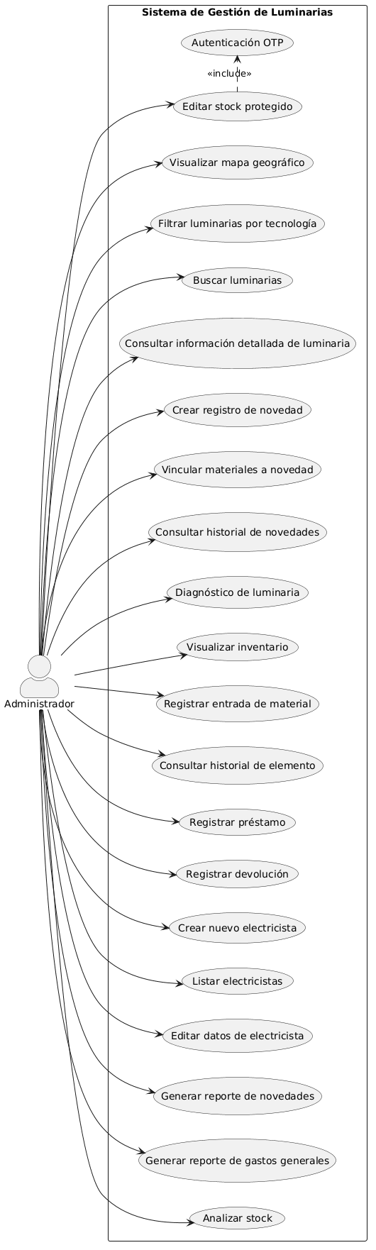

Vista Lógica

Diagrama de Clases Backend:

El diagrama de clases presentado muestra la arquitectura general del backend del sistema de gestión de luminarias. La estructura se encuentra organizada en módulos de rutas, controladores y servicios, permitiendo una separación clara de responsabilidades. Los controladores gestionan la lógica de negocio y la comunicación con la base de datos mediante la clase DB, mientras que servicios adicionales como OTPService y MailService proporcionan funcionalidades complementarias relacionadas con autenticación y envío de correos. Esta arquitectura modular facilita el mantenimiento, escalabilidad y organización del sistema.

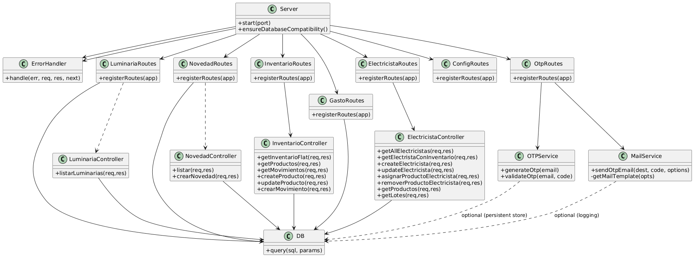

Diagrama de Clases Frontend:

El diagrama de clases presentado representa la arquitectura general del frontend del sistema de gestión de luminarias. La aplicación se encuentra estructurada mediante componentes, vistas, APIs y utilidades, permitiendo una organización modular y reutilizable. El componente principal App coordina la navegación y renderización de las diferentes vistas del sistema, como dashboard, inventario, novedades, electricistas y reportes. Además, los componentes interactúan con distintas capas API encargadas de consumir los servicios del backend, mientras que elementos reutilizables como formularios, validaciones y utilidades facilitan la gestión de datos y la experiencia del usuario. Esta arquitectura permite mantener un frontend escalable, organizado y fácil de mantener.

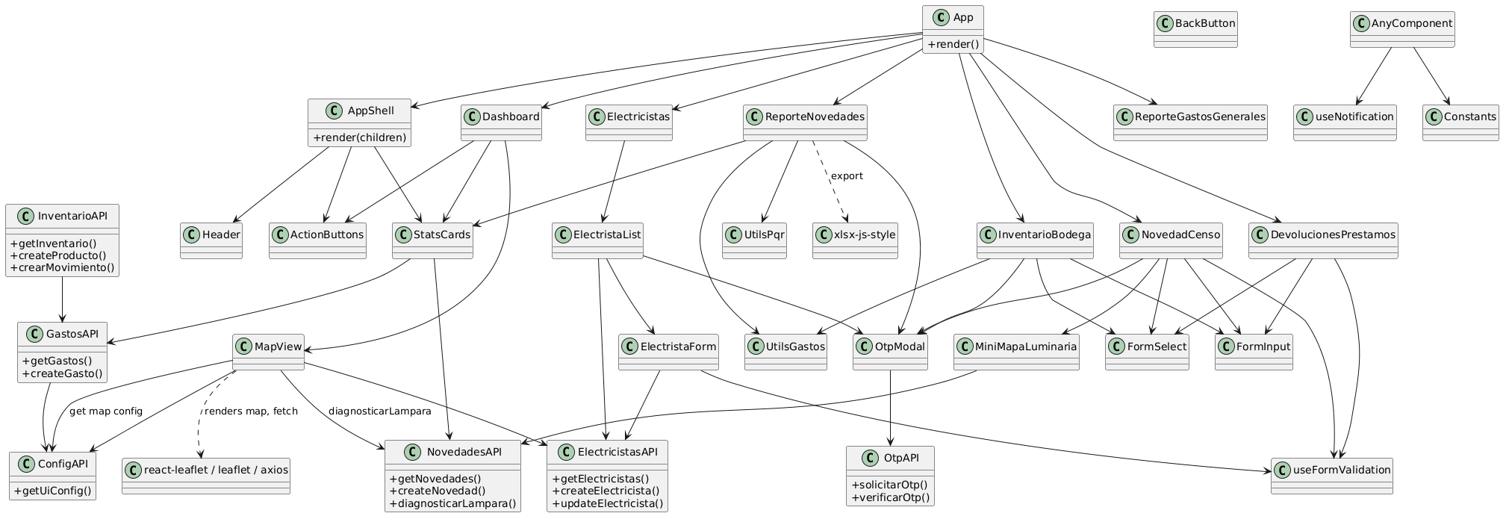

Diagrama de Paquetes:

El diagrama de paquetes presentado muestra la organización general del sistema fullstack de gestión de luminarias, separando claramente los módulos del backend y frontend. En el backend se agrupan paquetes relacionados con rutas, controladores, servicios, middleware y configuración de base de datos, encargados de gestionar la lógica de negocio y la comunicación con la base de datos. Por otro lado, el frontend se organiza en páginas, componentes, hooks, utilidades y APIs cliente, responsables de la interacción con el usuario y el consumo de los servicios REST del backend. La comunicación entre ambas capas se realiza mediante solicitudes HTTP, permitiendo una arquitectura modular, escalable y fácil de mantener.
Diagrama de Paquetes

Vista de Proceso

Diagrama de Flujo:

El diagrama de flujo presentado describe el funcionamiento general del sistema de gestión de luminarias, mostrando la interacción entre el usuario, el frontend, el backend y la base de datos. El flujo inicia cuando el usuario accede al sistema y selecciona un módulo, como consulta de luminarias, registro de novedades, gestión de inventario, administración de electricistas o generación de reportes. A partir de estas acciones, el frontend envía solicitudes al backend, donde se realizan validaciones y procesamiento de la lógica de negocio antes de interactuar con la base de datos. Finalmente, la información es retornada al frontend para actualizar la interfaz y mostrar los resultados al usuario, garantizando un flujo continuo y organizado dentro del sistema.

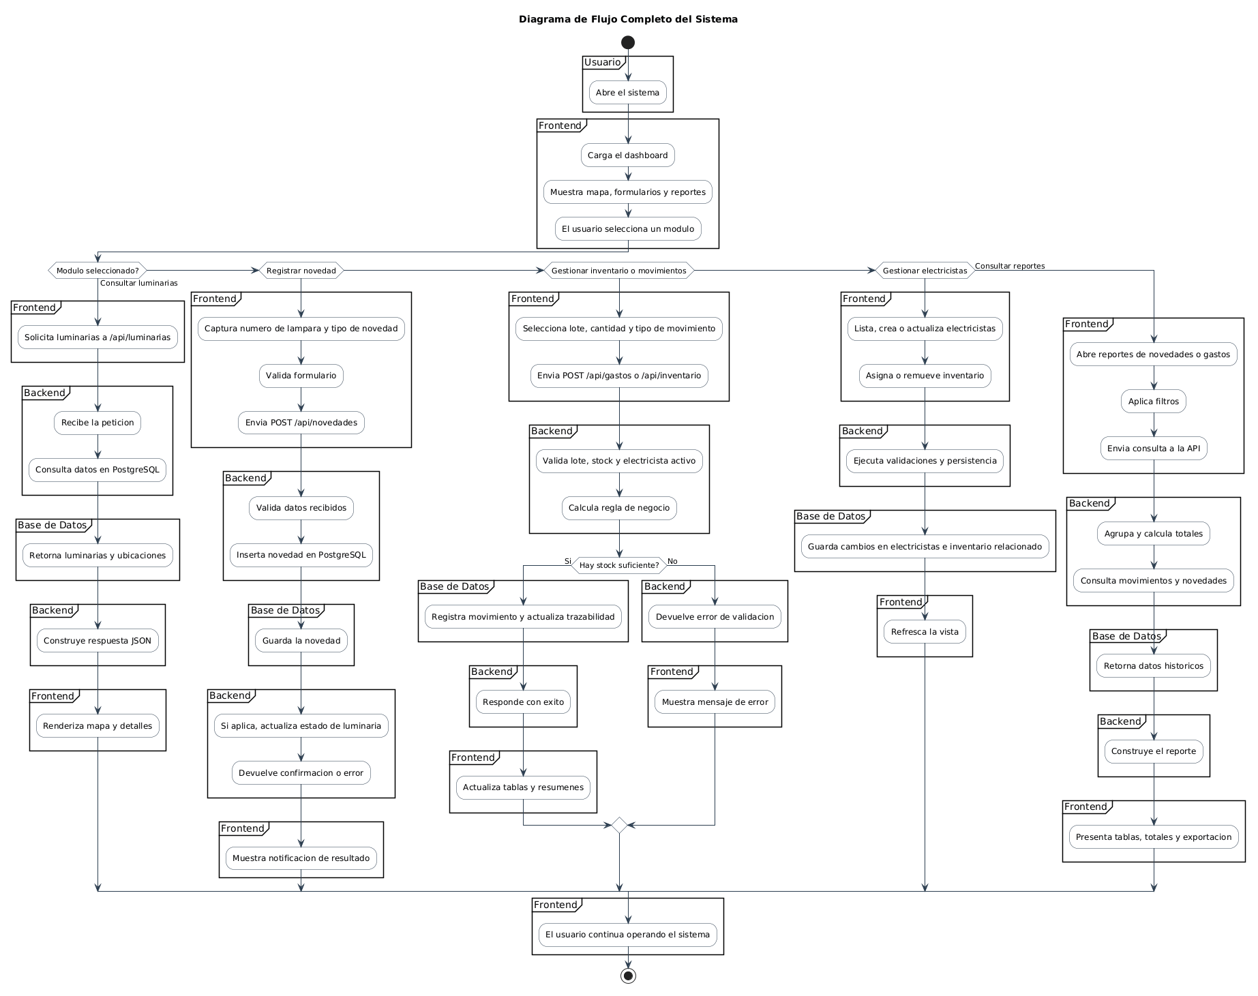

Diagramas de Secuencia:
Visualización del Mapa Geográfico: Este diagrama de secuencia describe el proceso de visualización del mapa geográfico dentro del sistema de gestión de luminarias. El flujo inicia cuando el usuario accede al módulo de Mapa de Luminarias desde la interfaz del sistema. Posteriormente, el frontend realiza una solicitud al backend para obtener la información de las luminarias registradas en la base de datos PostgreSQL. Una vez recuperados los datos, el sistema renderiza un mapa interactivo utilizando Leaflet y posiciona marcadores en las coordenadas correspondientes de cada luminaria. El usuario puede desplazarse, realizar zoom y seleccionar marcadores para visualizar información básica mediante ventanas emergentes (popup). En caso de que exista un problema con la base de datos o alguna luminaria tenga información incompleta, el sistema muestra mensajes informativos y continúa renderizando los datos disponibles. Este proceso garantiza una experiencia interactiva y dinámica para la consulta geográfica de luminarias.

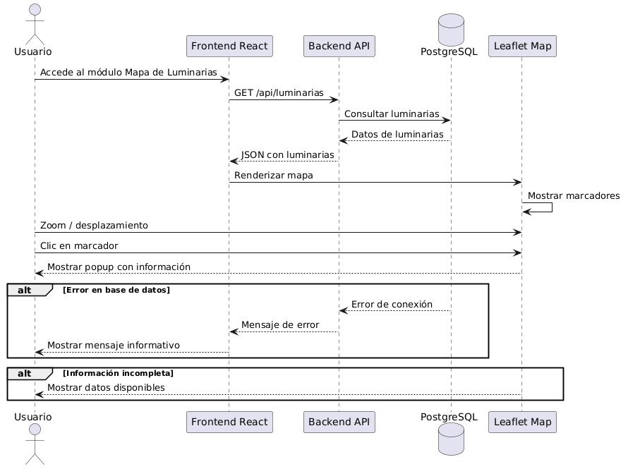

Filtrado de Luminarias por Tecnología: Este diagrama de secuencia describe el proceso de filtrado de luminarias por tecnología dentro del sistema de gestión de luminarias. El flujo inicia cuando el usuario selecciona una tecnología específica desde las opciones de filtrado disponibles en la interfaz del mapa. Posteriormente, el frontend aplica el filtro en tiempo real sobre los marcadores visualizados, permitiendo mostrar únicamente las luminarias que pertenecen a la tecnología seleccionada. El sistema actualiza automáticamente el contador de luminarias visibles para reflejar los resultados del filtro aplicado. Además, la selección del filtro permanece almacenada en el almacenamiento local del navegador (localStorage), garantizando que la preferencia del usuario se conserve durante la navegación dentro del sistema. En caso de que no existan luminarias asociadas a la tecnología seleccionada, el mapa se muestra sin marcadores y el contador indica cero resultados encontrados. Todo este proceso se realiza dinámicamente sin necesidad de recargar la página, proporcionando una experiencia fluida e interactiva para el usuario.

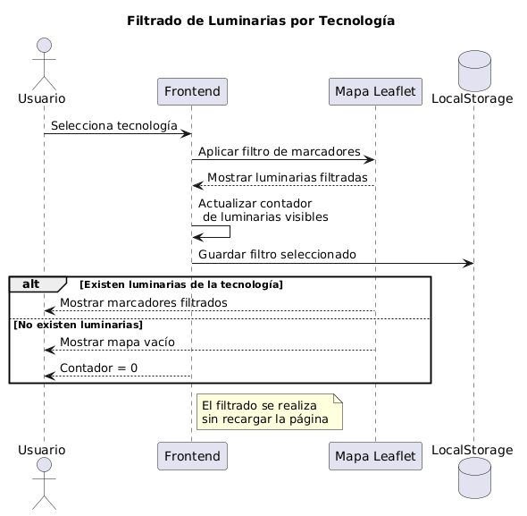

Búsqueda de Luminarias: Este diagrama de secuencia describe el proceso de búsqueda de luminarias dentro del sistema de gestión de luminarias. El flujo inicia cuando el usuario ingresa un número de lámpara específico en el campo de búsqueda disponible en la interfaz del mapa. Posteriormente, el frontend envía la solicitud de búsqueda y el sistema localiza la luminaria correspondiente dentro de la información cargada, resaltándola visualmente en el mapa interactivo para facilitar su identificación. Además, los parámetros de búsqueda son almacenados en sesión con el fin de conservar el estado de la consulta durante la navegación del usuario. Como alternativa, el sistema permite realizar búsquedas por rangos numéricos, donde el usuario define un valor mínimo y máximo de números de lámpara, resaltando automáticamente todas las luminarias que se encuentren dentro de dicho rango. En caso de que no exista coincidencia con el número ingresado, el sistema muestra un mensaje informativo indicando que no se encontró ninguna luminaria asociada a la búsqueda realizada. Todo el proceso se ejecuta dinámicamente sobre el mapa sin necesidad de recargar la página.

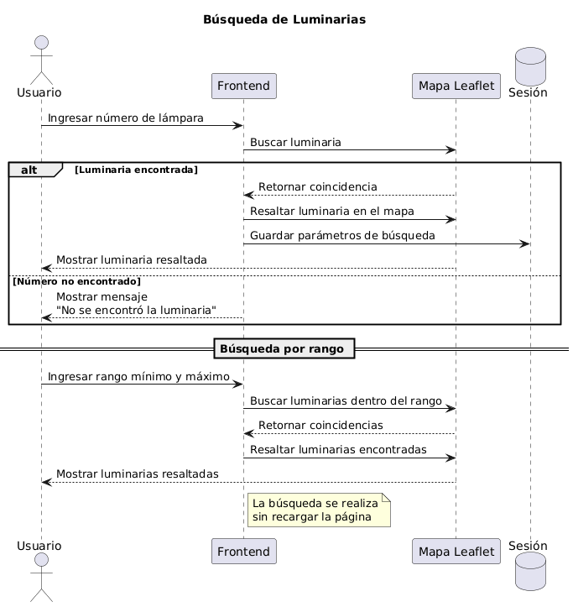

Información Detallada de Luminarias: Este diagrama de secuencia describe el proceso de consulta de información detallada de luminarias dentro del sistema de gestión de luminarias. El flujo inicia cuando el usuario selecciona una luminaria directamente sobre el mapa interactivo. Posteriormente, el frontend solicita al sistema la información técnica y operativa asociada a la luminaria seleccionada. El sistema recupera los datos registrados, incluyendo número de lámpara, tecnología actual, estado operativo, coordenadas geográficas, historial de cambios y novedades asociadas. Una vez obtenida la información, el sistema despliega los detalles en una ventana informativa o panel lateral para que el usuario pueda consultar el estado completo de la luminaria. En caso de que la luminaria no posea historial o novedades registradas, el sistema muestra un mensaje informativo indicando “Sin novedades registradas”. Este proceso permite una consulta rápida y centralizada de la información técnica y operativa de cada luminaria dentro del mapa geográfico.

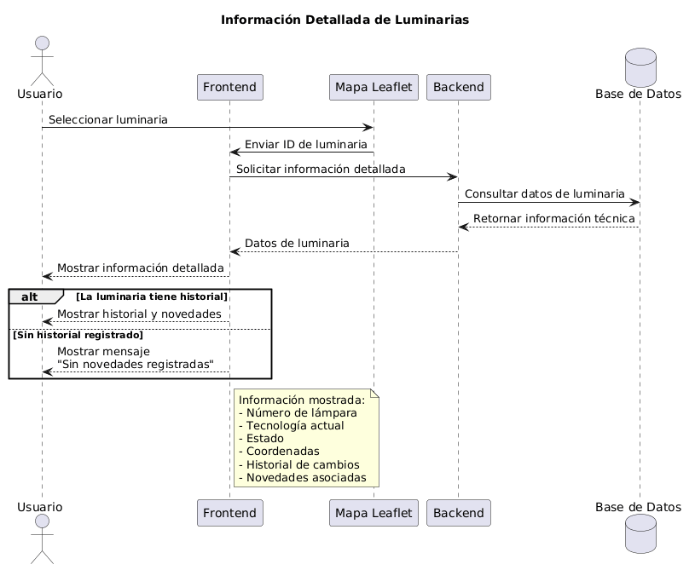

Crear Registro de Novedad: Este diagrama de secuencia describe el proceso de creación de un registro de novedad dentro del sistema de gestión de luminarias. El flujo inicia cuando el operario o administrador accede al módulo de novedades de censo desde la interfaz del sistema. Posteriormente, el usuario ingresa el número de lámpara y el sistema valida que la luminaria exista dentro del censo registrado en la base de datos. Una vez validada, el usuario selecciona el tipo de novedad que desea registrar, como mantenimiento, cambio de tecnología u otro evento asociado a la luminaria. Después, el usuario ingresa la fecha de la novedad, selecciona el electricista responsable y registra el código PQR correspondiente. De manera opcional, el sistema permite completar información adicional como tecnología anterior y nueva, potencia nueva y observaciones complementarias. Finalmente, el usuario guarda el registro y el sistema valida todos los campos antes de almacenar la novedad en la base de datos, asociándola tanto a la luminaria como al electricista responsable. En caso de que el número de lámpara no exista en el censo, el sistema muestra un mensaje de error e impide continuar con el proceso. Asimismo, si la fecha ingresada es inválida o el código PQR no cumple con las condiciones requeridas, el sistema rechaza el registro y notifica el error correspondiente. Este proceso garantiza la trazabilidad y control de las novedades registradas sobre cada luminaria.

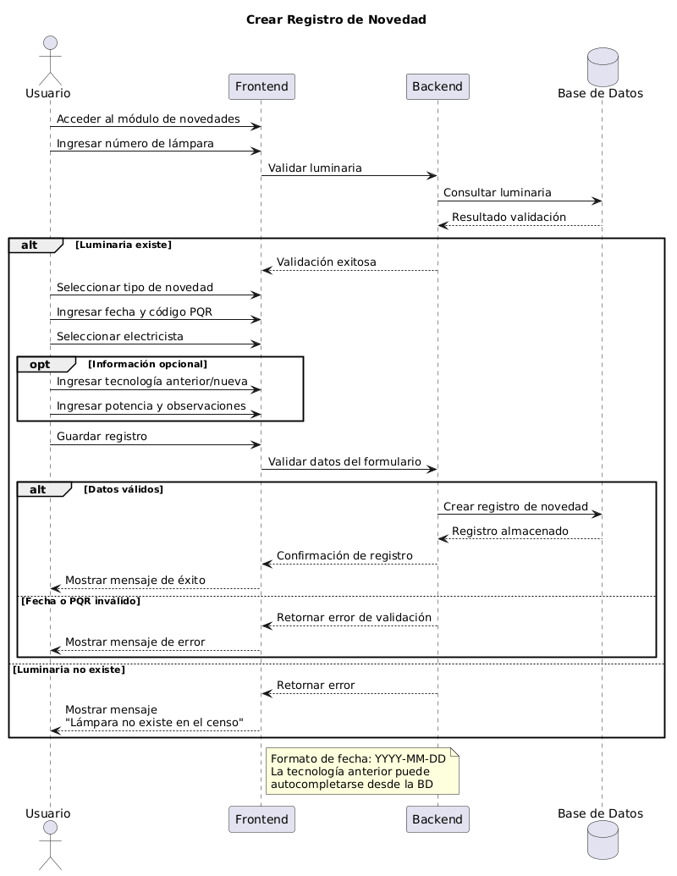
Vinculación de Materiales a Novedad: Este diagrama de secuencia describe el proceso de vinculación de materiales a una novedad dentro del sistema de gestión de luminarias. El flujo inicia cuando el operario o administrador accede al formulario de registro de novedades y agrega una o varias filas de materiales utilizados durante la intervención realizada sobre la luminaria. Posteriormente, el usuario ingresa el código del material y el sistema consulta automáticamente la información asociada en el inventario de bodega, autocompletando la descripción correspondiente para facilitar el registro. Luego, el usuario especifica la cantidad utilizada de cada material. Al momento de guardar la novedad, el sistema valida la disponibilidad de stock en inventario y realiza automáticamente el descuento de las cantidades utilizadas en la bodega. Si el stock restante de un material queda por debajo del umbral mínimo configurado, el sistema genera una advertencia visual pero permite continuar con el registro, dejando trazabilidad del movimiento como “stock bajo”. En caso de que la cantidad solicitada supere la disponibilidad existente en inventario, el sistema muestra un mensaje de error e impide continuar con la operación. Finalmente, los materiales quedan asociados a la novedad registrada y el inventario se actualiza automáticamente en la base de datos, garantizando el control y trazabilidad de los recursos utilizados.

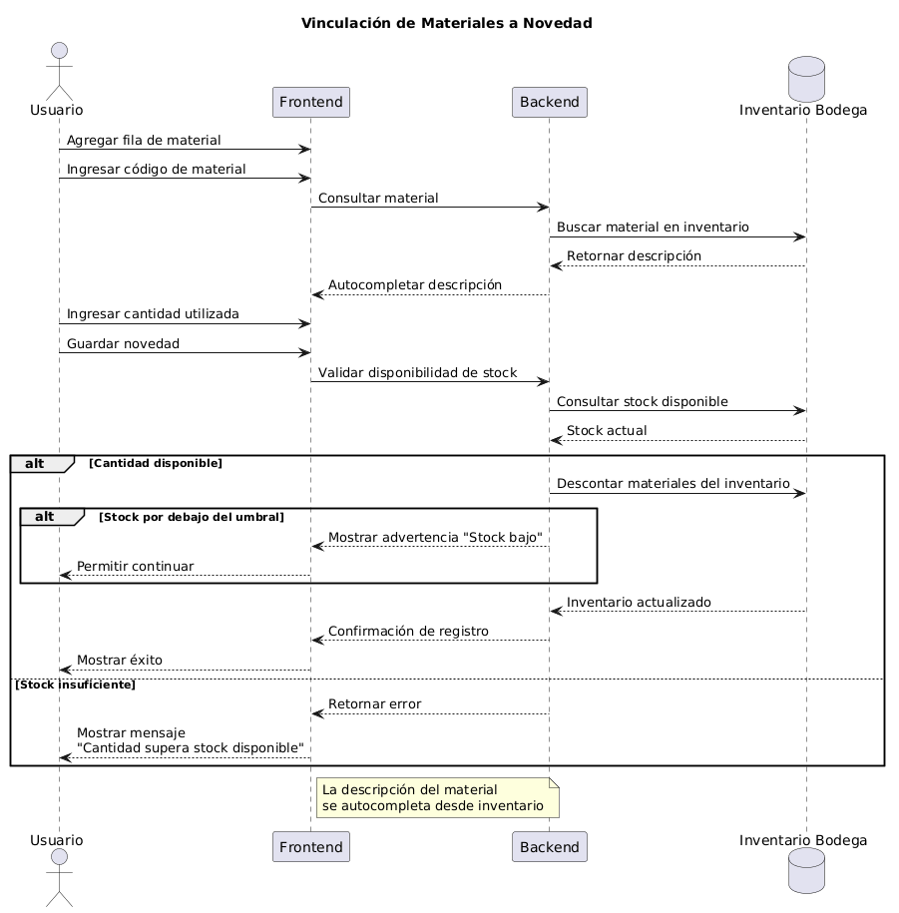
Historial de Novedades: Este diagrama de secuencia describe el proceso de consulta y visualización del historial de novedades dentro del sistema de gestión de luminarias. El flujo inicia cuando el usuario accede al módulo de Historial de Novedades desde la interfaz del sistema. Posteriormente, el sistema consulta la información histórica de eventos registrados para las luminarias, incluyendo datos como número de lámpara, tipo de novedad, fecha y hora, electricista responsable, materiales utilizados y observaciones asociadas. Una vez obtenida la información, el sistema presenta un listado detallado de novedades registradas. El usuario puede aplicar filtros específicos, como rango de fechas o tipo de novedad, para facilitar la búsqueda de información relevante. Después de aplicar los filtros, el sistema actualiza dinámicamente el listado con los resultados correspondientes. En caso de que no existan registros asociados a los filtros seleccionados, el sistema muestra un mensaje informativo indicando que no se encontraron novedades. Este proceso garantiza una consulta organizada, eficiente y trazable del historial de eventos de las luminarias registradas en el sistema.

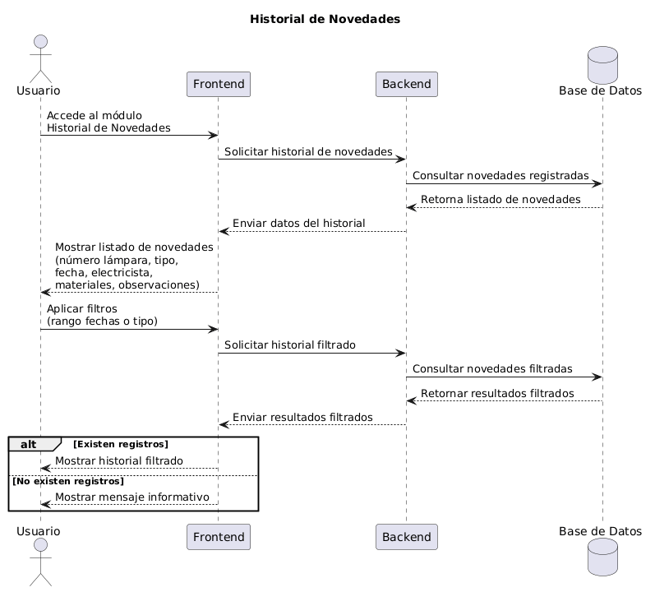

Diagnóstico de Luminaria: Este diagrama de secuencia describe el proceso de consulta y visualización del diagnóstico operativo de una luminaria dentro del sistema de gestión de luminarias. El flujo inicia cuando el usuario accede al módulo de Diagnóstico de Luminaria e ingresa el número de lámpara que desea consultar. Posteriormente, el frontend envía la solicitud al backend, el cual realiza la consulta de la información asociada a la luminaria en la base de datos. Una vez recuperados los datos, el sistema presenta un resumen operativo actualizado que incluye el estado actual de la luminaria (activa o inactiva), la tecnología utilizada, las últimas novedades registradas, el responsable de la última modificación y la fecha del último cambio realizado. En caso de que la luminaria no tenga novedades registradas, el sistema muestra un mensaje informativo indicando que no existe historial disponible para la luminaria consultada. Este proceso permite realizar un seguimiento rápido y eficiente del estado y comportamiento histórico de cada luminaria registrada en el sistema.

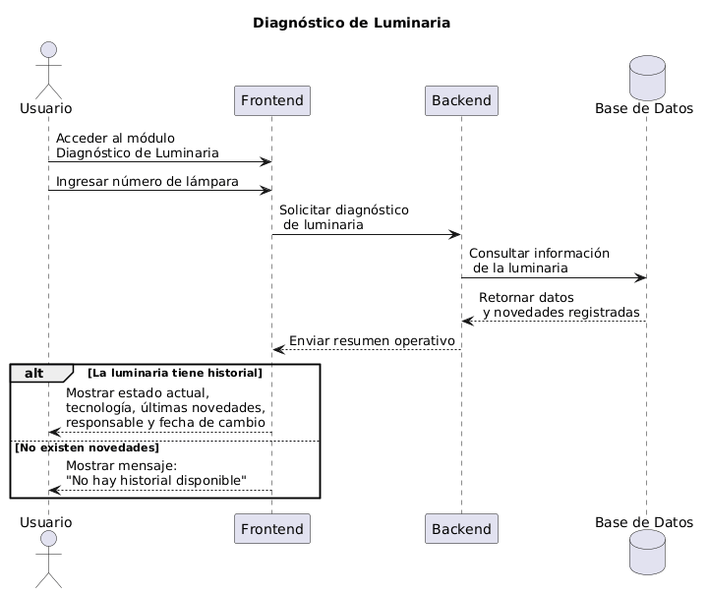

Visualización del Inventario: Este diagrama de secuencia describe el proceso de consulta y visualización del inventario de bodega dentro del sistema de gestión de luminarias. El flujo inicia cuando el administrador accede al módulo de Inventario de Bodega desde la interfaz del sistema. Posteriormente, el frontend realiza una solicitud al backend para obtener la información de los elementos registrados en el inventario. El backend consulta la base de datos y retorna los datos correspondientes a cada elemento, incluyendo código, nombre, cantidad inicial, entradas, devoluciones, despachos, préstamos, material en PQR, material excedente, stock disponible, costo unitario y costo total. Una vez recibida la información, el sistema muestra una tabla consolidada del inventario junto con indicadores visuales de alerta que permiten identificar rápidamente el estado del stock, utilizando colores como rojo para stock bajo y verde para stock normal. En caso de que no existan elementos registrados en el inventario, el sistema presenta una tabla vacía acompañada de un mensaje informativo. Este proceso garantiza una visualización clara y actualizada del estado general del inventario y facilita el control de existencias en bodega.

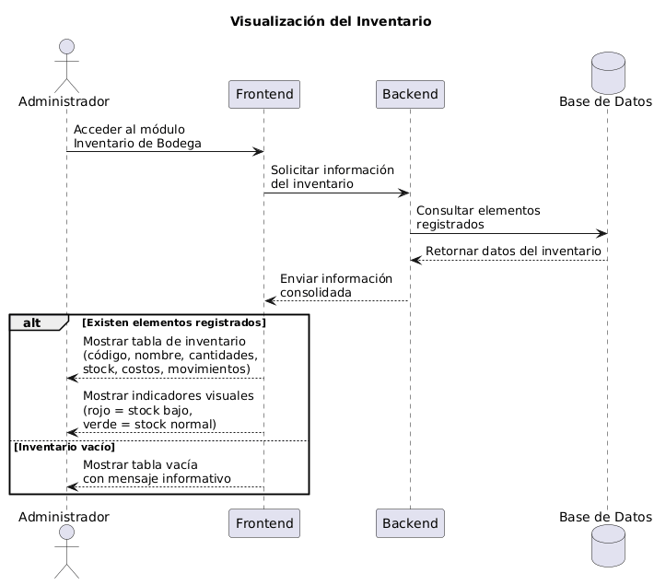

Registrar Entrada de Material: Este diagrama de secuencia describe el proceso de registro de entradas de materiales dentro del sistema de gestión de inventario de luminarias. El flujo inicia cuando el administrador accede al módulo de Registro de Entrada de Material y selecciona el tipo de movimiento que desea realizar, el cual puede corresponder a una entrada por compra o a una devolución de material. Posteriormente, el usuario ingresa la información requerida del producto, incluyendo código, cantidad, fecha del movimiento y observaciones asociadas. En caso de tratarse de una entrada por compra, el sistema solicita adicionalmente el número de orden de despacho correspondiente. Una vez diligenciados los datos, el frontend envía la información al backend para su validación y registro. El sistema verifica la consistencia de los datos ingresados y valida que el número de orden no exista previamente para evitar duplicidad de registros. Si la validación es exitosa, el movimiento queda almacenado en la base de datos y el stock disponible del producto se actualiza automáticamente. En caso de detectarse un número de orden duplicado, el sistema muestra un mensaje de error informativo y evita el registro del movimiento. Este proceso garantiza el control adecuado de las entradas de materiales y la actualización precisa del inventario en bodega.

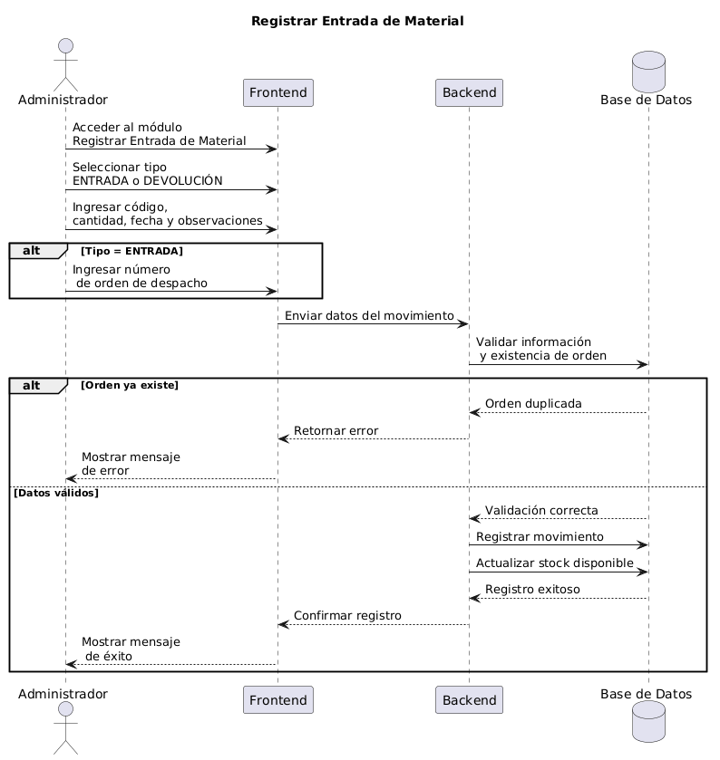
Detalle de Historial de Elemento: Este diagrama de secuencia describe el proceso de consulta detallada del historial de movimientos de un material específico dentro del sistema de gestión de inventario de luminarias. El flujo inicia cuando el administrador accede al módulo de Detalle de Historial de Elemento y selecciona el material que desea consultar. Posteriormente, el frontend envía una solicitud al backend para obtener todos los movimientos asociados al elemento seleccionado. El backend consulta la base de datos y recupera la información histórica del material, incluyendo entradas, devoluciones, despachos, préstamos y demás movimientos registrados, junto con el saldo acumulativo correspondiente. Una vez obtenida la información, el sistema muestra al usuario un historial completo y organizado de los movimientos del material. Adicionalmente, el usuario puede aplicar filtros por fecha o consultar movimientos relacionados con novedades o procesos PQR para facilitar la trazabilidad del elemento. En caso de que el material no tenga movimientos registrados, el sistema muestra un mensaje informativo indicando que no existe historial disponible. Este proceso permite llevar un control detallado y trazable de cada elemento almacenado en el inventario de bodega.

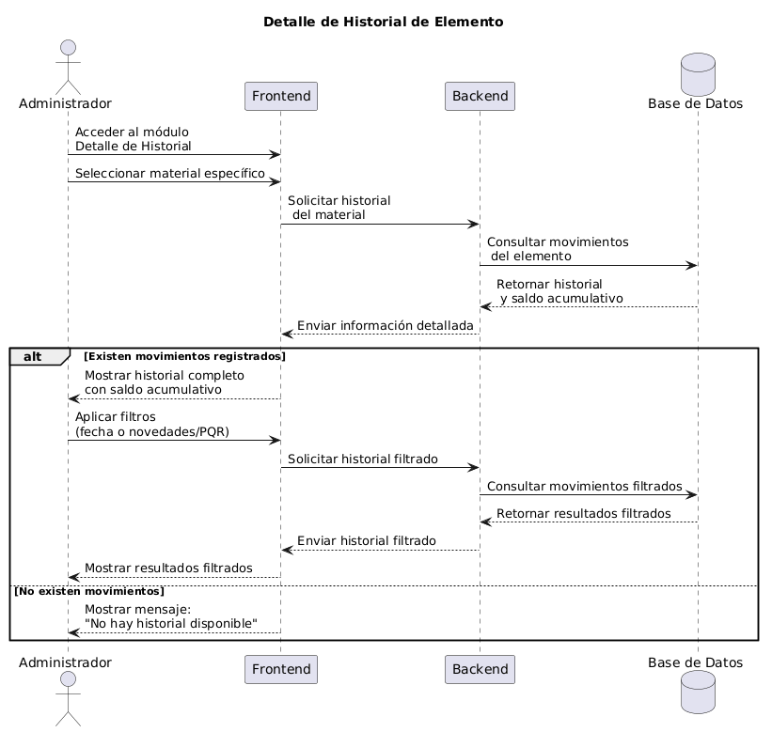

Edición de Stock (Protegida): Este diagrama de secuencia describe el proceso seguro de corrección de stock dentro del sistema de gestión de inventario de luminarias. El flujo inicia cuando el administrador accede al módulo de Edición de Stock y selecciona el elemento que desea corregir. Debido a que esta operación afecta directamente la integridad del inventario, el sistema solicita una verificación mediante código OTP como mecanismo de autenticación adicional. Posteriormente, el administrador solicita el código OTP y el sistema genera y envía el código al correo electrónico configurado del usuario. Una vez recibido, el administrador ingresa el código OTP en la plataforma para su validación. Si el código es correcto, el sistema habilita la edición de los datos protegidos del elemento, permitiendo modificar la cantidad inicial o el precio unitario, además de registrar la razón del cambio realizado. Después de efectuar la modificación, el sistema guarda los nuevos valores y registra automáticamente una auditoría detallada con los valores anteriores y posteriores del cambio. En caso de que el código OTP sea incorrecto, el sistema muestra un mensaje de error y, después de tres intentos fallidos, bloquea temporalmente la operación. Asimismo, si el código OTP expira después de diez minutos, el sistema solicita generar uno nuevo antes de continuar. Este proceso garantiza la seguridad, trazabilidad y control de las modificaciones críticas realizadas sobre el inventario.
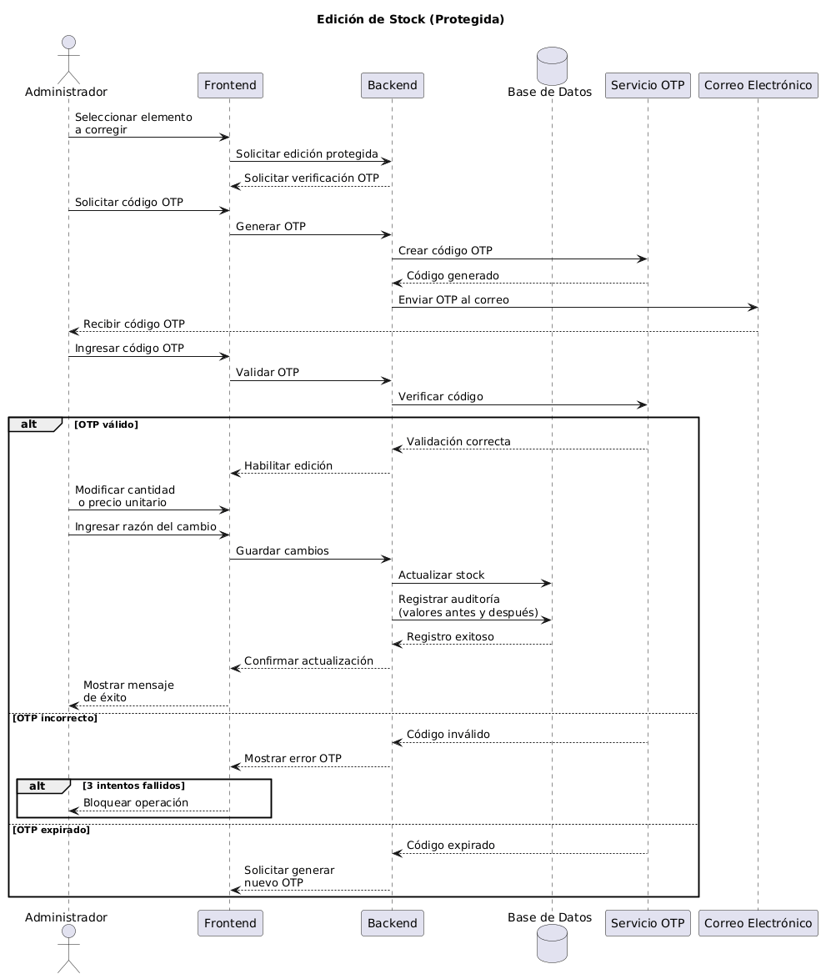

Registrar Préstamo: Este diagrama de secuencia describe el proceso de registro de un préstamo de materiales dentro del sistema de gestión de inventario. El flujo inicia cuando el administrador accede al módulo de Registrar Préstamo y selecciona un electricista activo de la lista disponible. A continuación, el usuario selecciona el código del material y especifica la cantidad requerida. Posteriormente, ingresa la fecha del préstamo y, de manera opcional, una observación y el código del proyecto (PQR) asociado. El sistema valida que el stock disponible en bodega sea mayor o igual a la cantidad solicitada. Si la validación es exitosa, se registra el préstamo, se crea el correspondiente movimiento en el inventario del electricista con el tipo "PRESTADO" y se actualiza el stock de bodega descontando las unidades entregadas. Si el stock es insuficiente, el sistema muestra un mensaje de error e impide el almacenamiento del préstamo. Asimismo, si el electricista se encuentra inactivo, no aparece en la lista de selección y no puede ser escogido para la operación. Este proceso garantiza el control adecuado de los materiales prestados y la actualización automática del inventario.

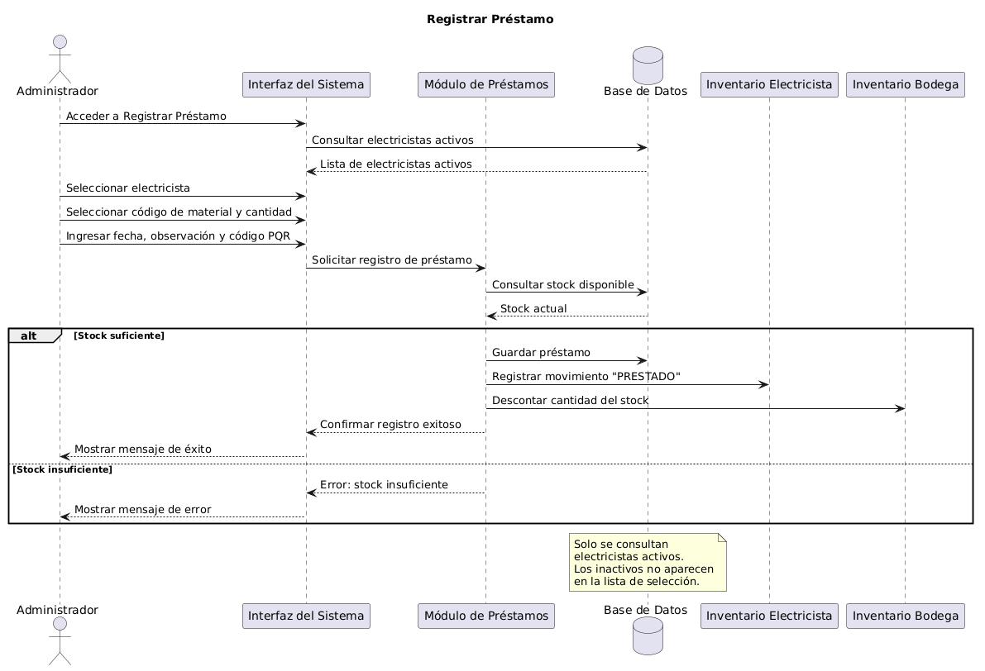

Registrar Devolución: Este diagrama de secuencia describe el proceso de registro de la devolución de materiales previamente prestados a un electricista dentro del sistema de gestión de inventario. El flujo inicia cuando el administrador accede al módulo de Registrar Devolución y selecciona al electricista correspondiente. El sistema consulta los préstamos activos asociados y muestra una tabla con los materiales despachados a dicho electricista. Posteriormente, el usuario selecciona los materiales que serán devueltos e ingresa la cantidad retornada, ya sea de forma total o parcial. El sistema valida que la cantidad devuelta no exceda la cantidad originalmente prestada. Si la validación es satisfactoria, se genera un movimiento de inventario con el tipo "DEVOLUCIÓN" y se actualiza el stock de bodega incrementando las unidades devueltas. Como alternativa, el usuario puede registrar la devolución manualmente ingresando directamente el material, la cantidad y el electricista sin seleccionar un despacho previo. Si la cantidad ingresada supera la cantidad prestada, el sistema muestra un mensaje de error y no permite guardar la devolución. Este proceso garantiza la trazabilidad de los materiales retornados y la actualización automática del inventario de bodega.

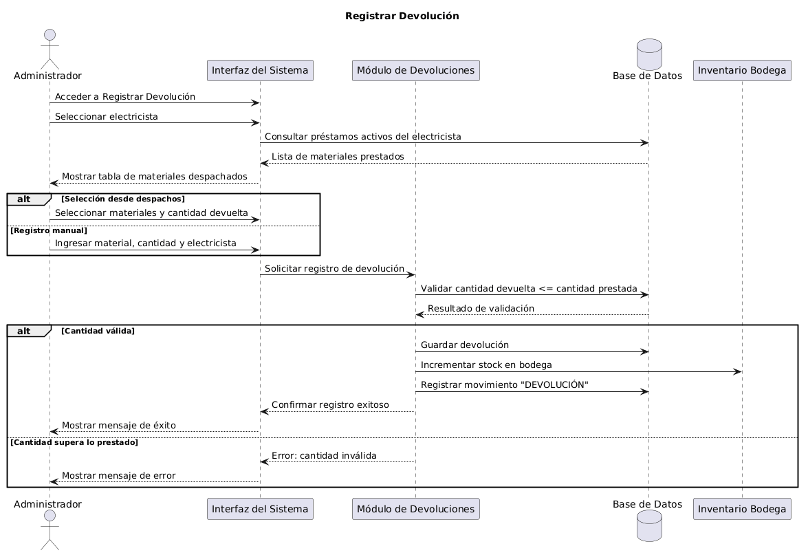

Crear Nuevo Electricista: Este diagrama de secuencia describe el proceso de registro de un nuevo electricista dentro del sistema de gestión de inventario y asignación de materiales. El flujo inicia cuando el administrador accede al formulario de creación de electricistas e ingresa los datos obligatorios, incluyendo el documento de identidad, el nombre completo y el teléfono de contacto. De manera opcional, puede registrar información adicional como el correo electrónico, la dirección y la zona de trabajo. Una vez diligenciado el formulario, el sistema valida que el documento de identidad no se encuentre registrado previamente, que el nombre no esté vacío y que el número telefónico tenga un formato válido. Si todas las validaciones se cumplen correctamente, el sistema crea el registro del electricista con estado activo en la base de datos, dejándolo disponible para futuras asignaciones de materiales y préstamos. Si el documento ya existe, el sistema muestra un mensaje de error e impide guardar la información duplicada. Este proceso garantiza la integridad de los datos y la correcta administración del personal técnico dentro del sistema.

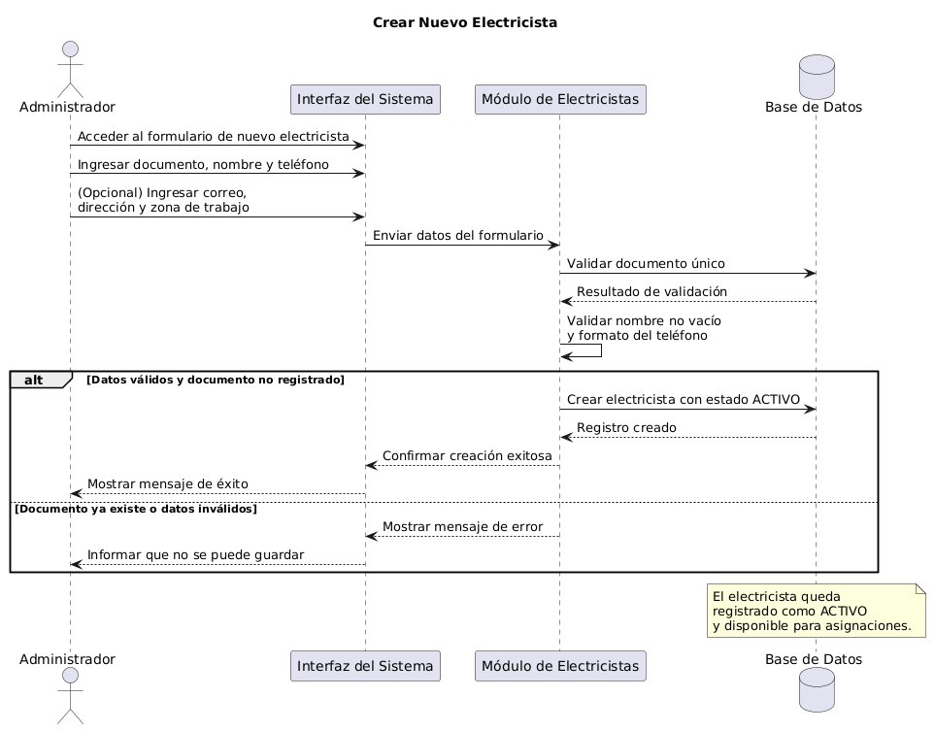

Listar Electricistas: Este diagrama de secuencia describe el proceso de visualización del listado de electricistas registrados dentro del sistema de gestión de inventario. El flujo inicia cuando el administrador accede al módulo de Gestión de Electricistas desde la interfaz del sistema. A continuación, el frontend realiza una solicitud al módulo de electricistas para consultar todos los registros almacenados en la base de datos. El sistema recupera la información de cada electricista, incluyendo documento de identidad, nombre, teléfono, correo electrónico, estado (Activo o Inactivo), fecha de registro y las acciones disponibles, tales como editar, activar o inactivar. Una vez obtenidos los datos, la interfaz presenta una tabla con el listado completo para su consulta y administración. Si no existen electricistas registrados, el sistema muestra una tabla vacía acompañada de un mensaje informativo indicando que no hay registros disponibles. Este proceso permite al administrador visualizar y gestionar de manera centralizada la información del personal técnico registrado en el sistema.

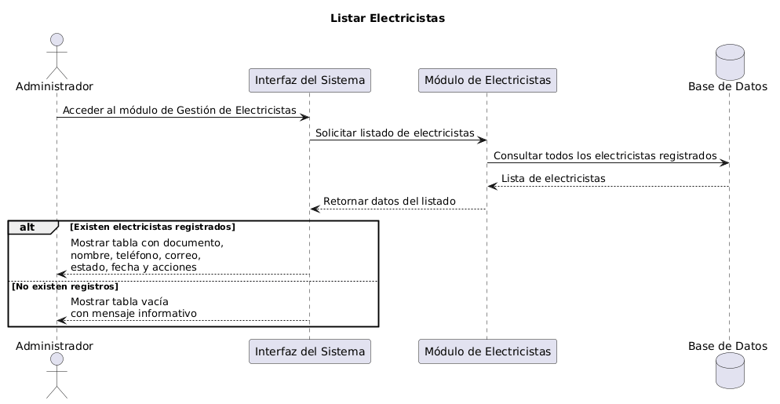

Editar Datos de Electricista: Este diagrama de secuencia describe el proceso de actualización de la información de un electricista existente dentro del sistema de gestión de inventario. El flujo inicia cuando el administrador accede al módulo de Gestión de Electricistas, selecciona un electricista registrado y abre su formulario de edición. Posteriormente, modifica los campos permitidos, como nombre, teléfono, correo electrónico, zona de trabajo y estado (Activo o Inactivo). Una vez realizados los cambios, el administrador guarda la información y el sistema valida los datos antes de actualizar el registro en la base de datos. Si el administrador intenta cambiar el estado del electricista a Inactivo, el sistema solicita una confirmación adicional antes de proceder. El documento de identidad permanece como un campo inmutable y no puede ser modificado durante la edición. Finalmente, el sistema almacena los cambios y muestra un mensaje de confirmación indicando que la información fue actualizada correctamente. Este proceso garantiza la integridad de los datos y la correcta administración del personal técnico registrado.

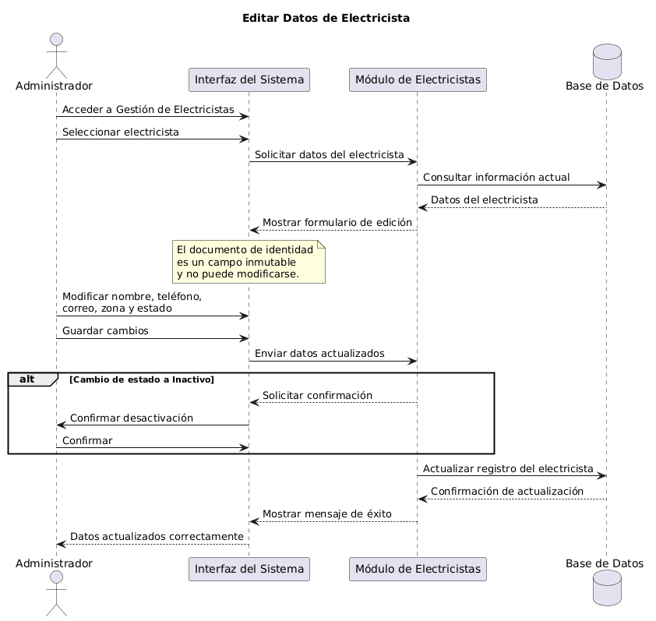
Reporte de Novedades: Este diagrama de secuencia describe el proceso de generación del reporte de novedades registradas en luminarias dentro del sistema de gestión. El flujo inicia cuando el administrador accede al módulo de Reportes y selecciona la opción Reporte de Novedades. Posteriormente, el usuario define los filtros de consulta, tales como rango de fechas, tipo de novedad, electricista responsable, número de lámpara y estado. El sistema consulta la base de datos y recupera la información detallada de las novedades, incluyendo número de lámpara, tipo de novedad, tecnología (anterior y nueva), fecha, electricista, código PQR, materiales utilizados con su costo y observaciones. A partir de estos datos, el sistema calcula métricas consolidadas como el total de novedades, la cantidad por tipo, el número de intervenciones por electricista y el costo total de materiales utilizados. El reporte es presentado en pantalla para su análisis y, de manera opcional, el administrador puede exportarlo en formato XLSX con gráficos de resumen. Si no existen novedades que coincidan con los filtros aplicados, el sistema muestra un reporte vacío con un mensaje informativo. Este proceso permite obtener un análisis detallado del comportamiento y costos asociados a las novedades registradas en el período seleccionado.

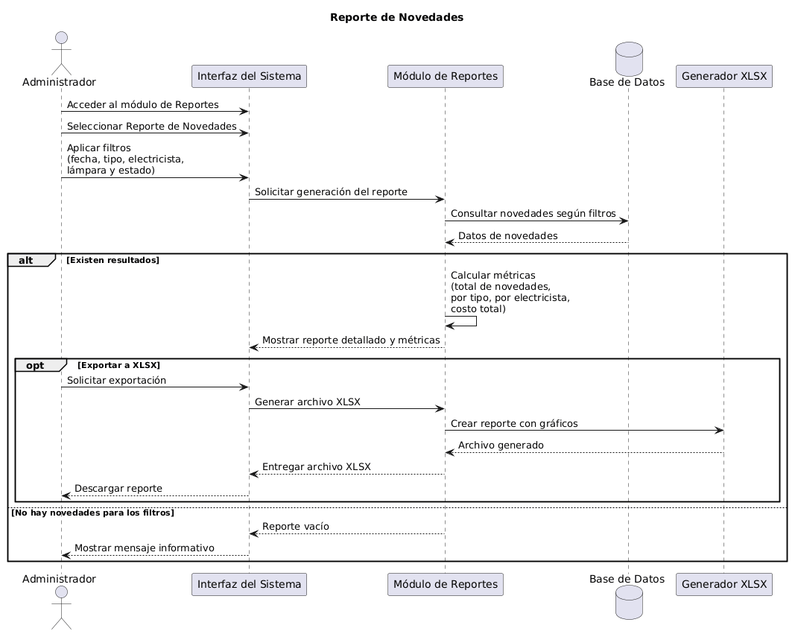

Reporte de Gastos Generales: Este diagrama de secuencia describe el proceso de generación del reporte de gastos generales del inventario dentro del sistema de gestión. El flujo inicia cuando el administrador accede al módulo de Reportes y selecciona la opción Reporte de Gastos Generales. Posteriormente, el usuario aplica filtros de consulta como rango de fechas, tipo de movimiento, código de material, electricista responsable y código PQR. Con base en estos criterios, el sistema consulta los movimientos de inventario registrados en la base de datos y obtiene información detallada como fecha, material, tipo de movimiento, cantidad, precio unitario, costo total, número de orden, código PQR, electricista y observaciones. A continuación, el sistema calcula métricas consolidadas, incluyendo la cantidad total movida, el costo total del período y el desglose de costos por tipo de movimiento y por electricista. El reporte es presentado en pantalla para su análisis y, de manera opcional, el administrador puede exportarlo en formato XLSX con fórmulas automáticas y gráficos de distribución. Si no existen movimientos que coincidan con los filtros aplicados, el sistema muestra un reporte vacío con un mensaje informativo. Este proceso permite obtener un análisis detallado de los costos asociados al inventario durante el período seleccionado.

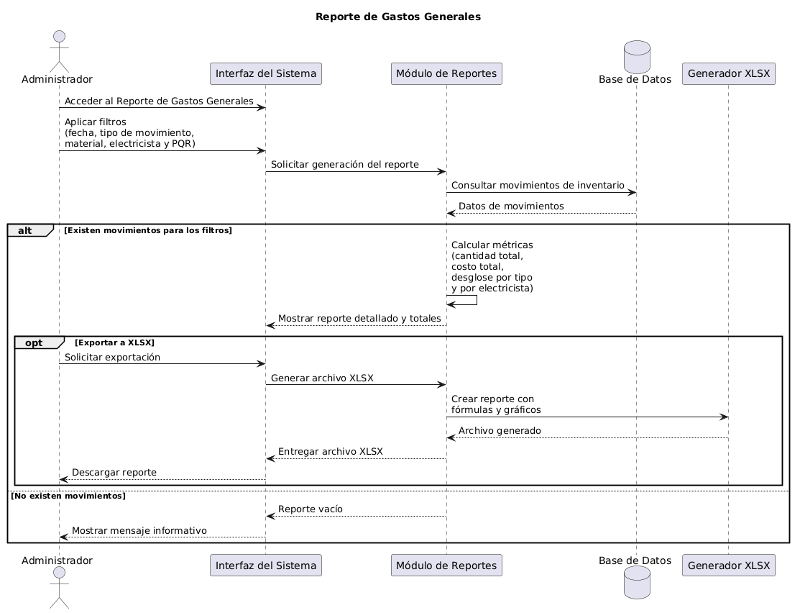

Análisis de Stock: Este diagrama de secuencia describe el proceso de generación del análisis de stock del inventario dentro del sistema de gestión. El flujo inicia cuando el administrador accede al módulo de Reportes y selecciona la opción Análisis de Stock. El sistema consulta la base de datos y obtiene la información actual de todos los materiales registrados, incluyendo stock inicial, entradas totales, salidas totales, stock actual y el valor total calculado como la multiplicación del stock por el precio unitario. Posteriormente, el sistema evalúa cada material para identificar alertas relacionadas con materiales agotados, artículos con stock bajo (por debajo del umbral configurado) y la estimación de días de consumo restante. Una vez procesada la información, el sistema presenta al usuario un reporte consolidado del estado actual del inventario, priorizando visualmente los materiales que requieren atención inmediata. Si todos los materiales tienen existencias dentro de los rangos normales, el reporte se muestra sin alertas adicionales. Este proceso proporciona una visión integral del inventario y facilita la toma de decisiones para reposición o control de materiales.

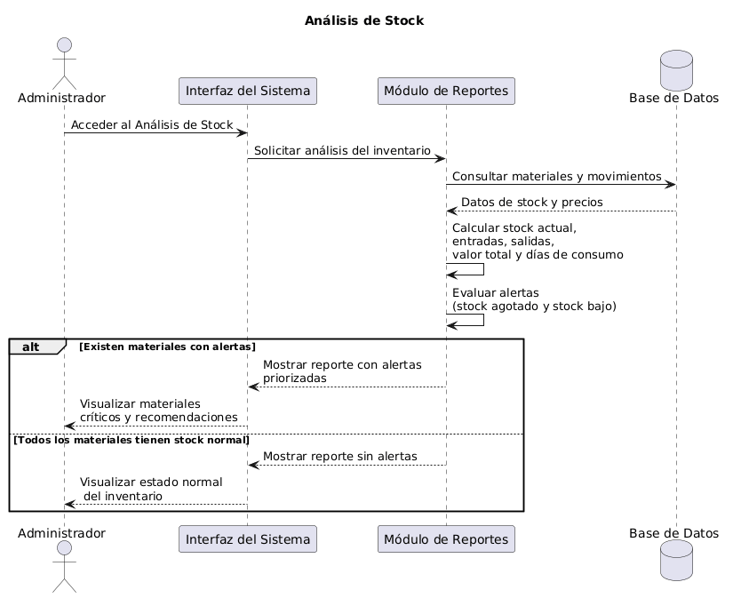

Autenticación por OTP: Este diagrama de secuencia describe el proceso de autenticación de un factor mediante un código OTP de seis dígitos enviado al correo electrónico configurado del administrador. El flujo inicia cuando el usuario intenta acceder a una función protegida del sistema. En ese momento, la interfaz muestra un modal solicitando la validación por OTP. El administrador solicita la generación del código y el sistema crea un número aleatorio de seis dígitos, lo almacena temporalmente con una vigencia de diez minutos y lo envía al correo electrónico configurado mediante las variables de entorno GMAIL_USER y GMAIL_APP_PASSWORD. Posteriormente, el usuario ingresa el código recibido y el sistema valida su coincidencia y vigencia. Si el código es correcto, se habilita la operación protegida y el usuario puede continuar con la acción solicitada. Si el código es incorrecto, el sistema informa el error y permite hasta tres intentos; al superar este límite, la operación se bloquea temporalmente. Si el código ha expirado, el sistema solicita generar uno nuevo. Este proceso refuerza la seguridad del sistema al requerir una verificación adicional antes de ejecutar operaciones críticas.

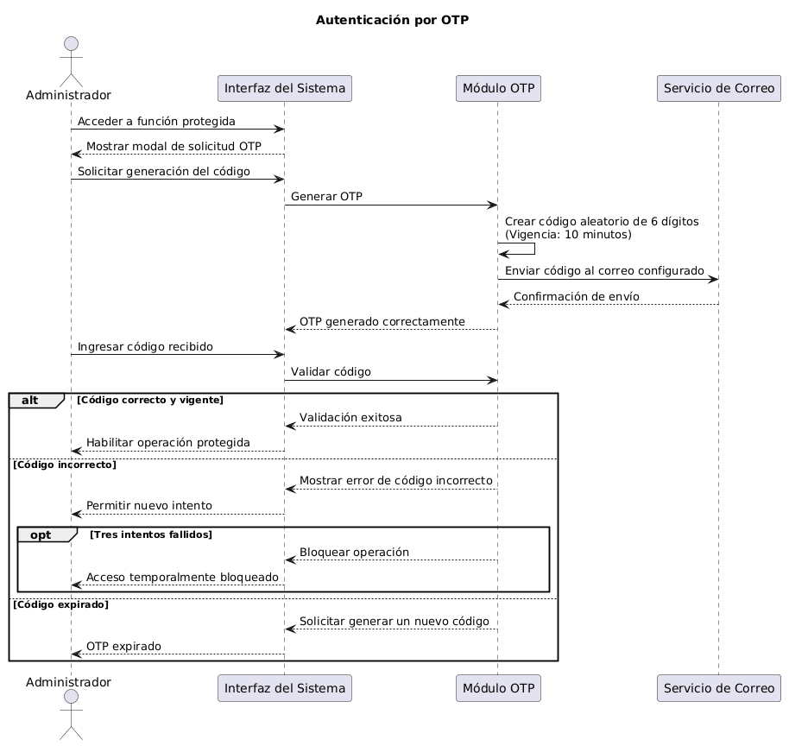

Vista de Despliegue

Diagrama de Despliegue Real del Sistema: Este diagrama de despliegue representa la arquitectura física y lógica de la aplicación en su entorno de ejecución. El usuario accede al sistema mediante un navegador web, el cual consume la aplicación frontend desarrollada con React y Vite y servida a través de HTTPS. El frontend se comunica con una API REST implementada en Node.js y Express, encargada de procesar las reglas de negocio, validaciones y controladores del sistema. El backend almacena y consulta la información en PostgreSQL, donde se gestionan los datos de luminarias, novedades, inventario, movimientos y electricistas. Adicionalmente, se integran servicios externos como Leaflet para la visualización de mapas, Axios y XLSX para consumo de datos y exportación de reportes, y un servicio SMTP con Nodemailer para el envío de códigos OTP por correo electrónico. Esta arquitectura garantiza una solución modular, segura y escalable para la gestión integral del sistema.

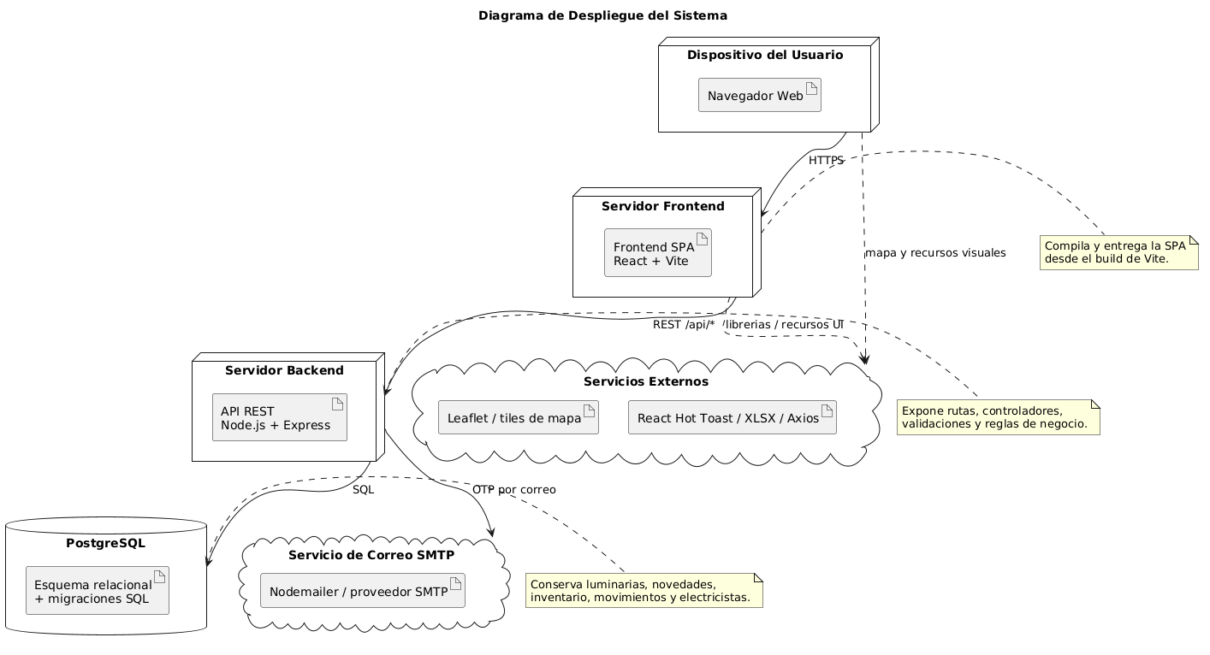

Diagrama de Despliegue Ideal (Propuesta de Mejora): Este diagrama presenta una arquitectura objetivo-orientada a alta disponibilidad, escalabilidad y seguridad. La aplicación frontend se distribuye mediante una CDN con hosting estático y es consumida desde navegadores o aplicaciones móviles a través de HTTPS. Las solicitudes hacia la API pasan por un balanceador de carga con WAF y terminación TLS, y son dirigidas a un clúster de Kubernetes que ejecuta servicios independientes de autenticación, API y procesamiento asíncrono. La solución incorpora Redis para caché, una cola de mensajes para eventos y tareas en segundo plano, PostgreSQL con réplicas de lectura para consultas intensivas, almacenamiento de objetos para respaldos y exportaciones, y un proveedor SMTP para el envío de OTP y notificaciones. Además, un pipeline de CI/CD automatiza las pruebas y despliegues, mientras que Prometheus, Grafana y ELK proporcionan monitoreo, trazabilidad y auditoría. Esta arquitectura mejora el rendimiento, la resiliencia y la capacidad de crecimiento del sistema.
Diagrama de Despliegue Ideal (Propuesta de Mejora)

Vista de Implementación

Diagrama de Componentes del Sistema: Este diagrama de componentes muestra la organización interna de la solución y la interacción entre sus módulos principales. En el frontend, desarrollado como una SPA en React, se encuentran componentes como Dashboard, InventarioBodega, NovedadCenso, Electricistas y Reportes, junto con elementos reutilizables como formularios, mapas, estadísticas y modales. Estos componentes consumen servicios de API encapsulados en clientes y hooks, tales como InventarioAPI, NovedadesAPI, ElectricistasAPI, GastosAPI y OtpAPI. En el backend, construido con Node.js y Express, el servidor dirige las solicitudes a través de routers, controladores y servicios que implementan la lógica de negocio, validaciones y manejo de errores. La capa de acceso a datos se encarga de la comunicación con PostgreSQL, mientras que los servicios también interactúan con Redis para caché, SMTP para envío de OTP, procesos en segundo plano mediante workers y almacenamiento de archivos en Object Storage S3. Esta estructura modular facilita el mantenimiento, la reutilización de componentes y la escalabilidad del sistema.

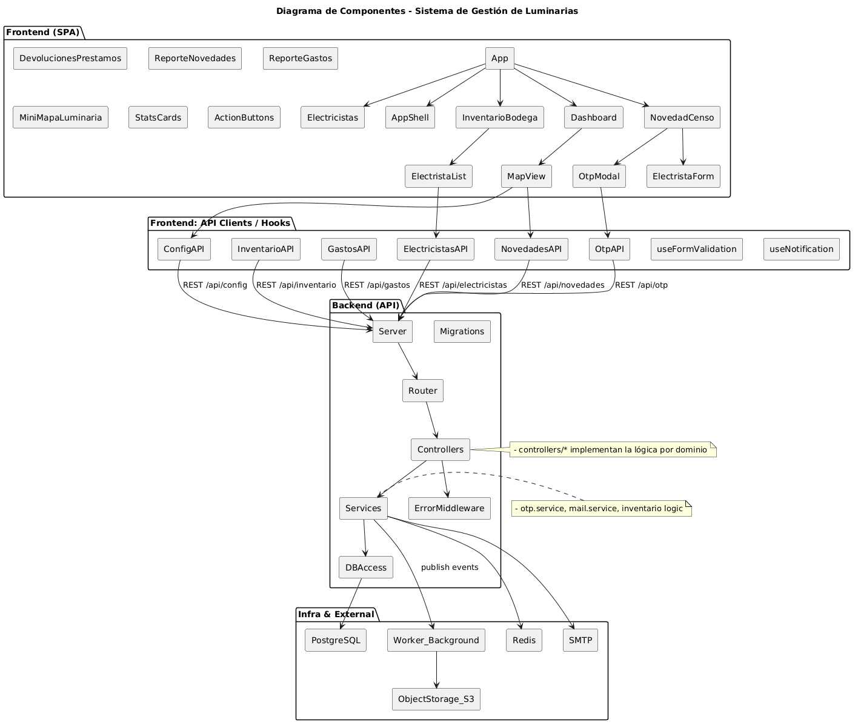

Vista de Datos

Modelo Entidad-Relación de la Base de Datos: Este diagrama entidad-relación representa la estructura lógica de la base de datos del sistema de gestión de luminarias e inventario. Las entidades principales incluyen luminaria, que almacena la información técnica y geográfica de cada punto de luz; novedad_luminaria, donde se registran las intervenciones y cambios realizados; electricista, que contiene los datos del personal técnico; producto, con el catálogo de materiales y sus costos; inventario_electricista, que controla los materiales asignados a cada electricista; y movimiento_bodega, que registra todas las entradas, salidas, préstamos y devoluciones del inventario. Las relaciones permiten asociar novedades con luminarias, vincular materiales y movimientos con electricistas y productos, y mantener la trazabilidad completa de los recursos utilizados en cada intervención. Este modelo garantiza integridad referencial, consistencia de los datos y soporte para los procesos operativos y de reporte del sistema.

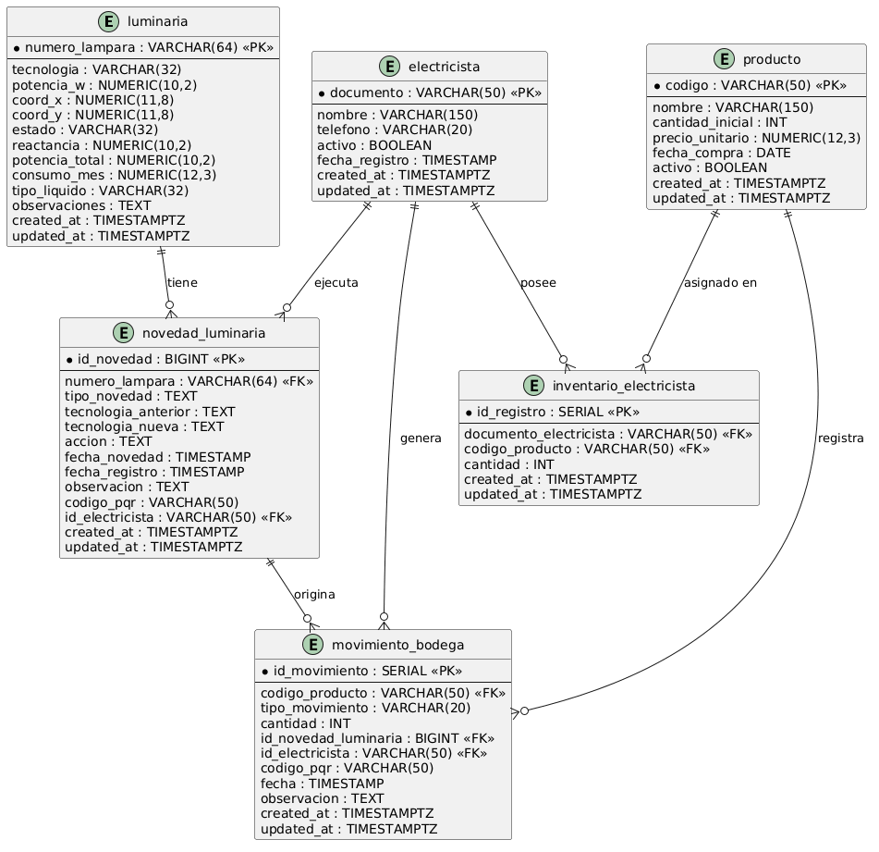

Tamaño y Rendimiento

El componente de mayor impacto en el dimensionamiento es la tabla movimiento_bodega, sobre la cual se calcula dinámicamente el stock de todos los productos mediante agregación de movimientos. A medida que el sistema registre más novedades, despachos, devoluciones y préstamos, esta tabla crecerá de forma continua y las consultas de inventario consolidado deberán mantenerse eficientes. Para mitigar esto, el esquema ya define índices sobre codigo_producto, tipo_movimiento y fecha, los cuales son las columnas más utilizadas en filtros de reportes y cálculos de stock.

Los reportes de novedades y gastos generales consolidan múltiples movimientos con filtros por fecha, electricista, material y código PQR, lo que representa las consultas de mayor carga sobre la base de datos. El sistema debe soportar la exportación de estos reportes en formato XLSX sin degradar la experiencia del usuario.

El frontend React + Vite está optimizado para carga rápida en navegadores modernos mediante bundling y code splitting. El mapa interactivo con Leaflet carga marcadores georreferenciados de todas las luminarias del censo, por lo que el endpoint de consulta de luminarias debe responder con baja latencia incluso con volúmenes altos de registros.

Calidad

Confiabilidad: El servidor ejecuta migraciones automáticas y valida la compatibilidad del esquema al arrancar, lo que reduce el riesgo de inconsistencias entre versiones. Las reglas de negocio críticas —stock no negativo, devolución no mayor al despacho, electricista activo— están validadas tanto en el frontend como en el backend, eliminando puntos únicos de fallo. Las bitácoras de cambios y auditorías documentadas evidencian un proceso activo de detección y corrección de errores sobre inventario y devoluciones.

Trazabilidad: Cada movimiento de bodega queda vinculado a un producto, y opcionalmente a una novedad, un electricista y un código PQR. Esto garantiza trazabilidad completa del ciclo de vida de cada material: desde su entrada al inventario hasta su consumo, préstamo o devolución.
Seguridad: Las operaciones críticas como la edición de stock están protegidas mediante OTP de seis dígitos con vigencia de diez minutos, enviado al correo del administrador. El sistema bloquea la operación tras tres intentos fallidos. Las credenciales y parámetros sensibles se gestionan exclusivamente por variables de entorno, sin exponerse en el código fuente.

Mantenibilidad: La separación en capas (frontend, backend, base de datos) y la organización por dominio funcional en rutas, controladores y módulos API facilitan el mantenimiento y la evolución independiente de cada componente. El esquema de base de datos se gestiona mediante migraciones versionadas.

Extensibilidad: La arquitectura modular del backend y el frontend permite agregar nuevos dominios funcionales sin afectar los existentes. La propuesta de despliegue ideal incorpora un pipeline CI/CD, monitoreo con Prometheus y Grafana, y trazabilidad con ELK para soportar el crecimiento del sistema.

Portabilidad: El frontend web es compatible con navegadores modernos sin instalación adicional. El cliente Flutter es multiplataforma (Android/iOS) y opera de forma completamente independiente del servidor principal. El backend sobre Node.js y PostgreSQL puede desplegarse en cualquier infraestructura compatible con estos runtimes.

